

Srdečně zveme děti a rodiče na
PODZIMNÍ ZAHRADNÍ SLAVNOST
tentokrát
KDYŽ POČASÍ JE NA DRAKA
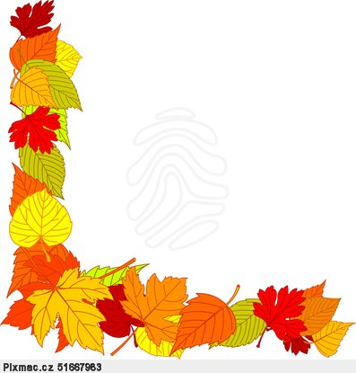
Kdy : ve čtvrtek 15. října 2026
Start : 16:00 – 16:30 hod u horní branky MŠ (před Kadeřnictvím)
Každé dítě si přinese dobrou náladu a uzeninu na opékání.
Žádáme rodiče o pomoc při přípravě slavnostní tabule – švédského stolu.
Můžete vyrobit – uvařit, upéct, usmažit, usušit, … cokoliv z ovoce a zeleniny a přinést na ochutnání.

